蒲公英班动态表
一、操作：动物的尾巴
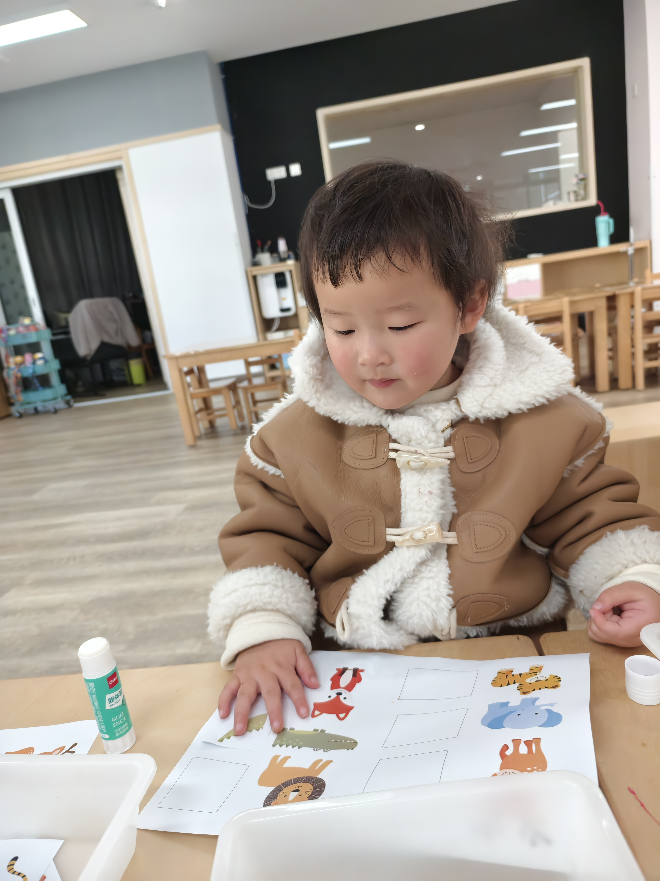 | 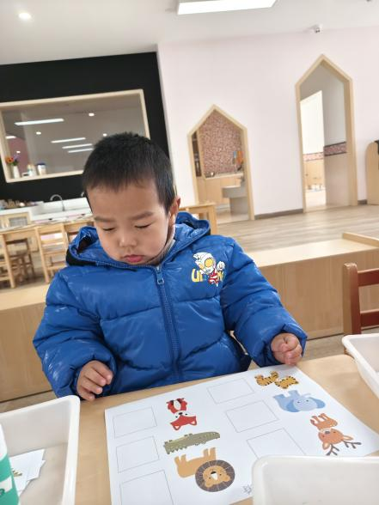 | 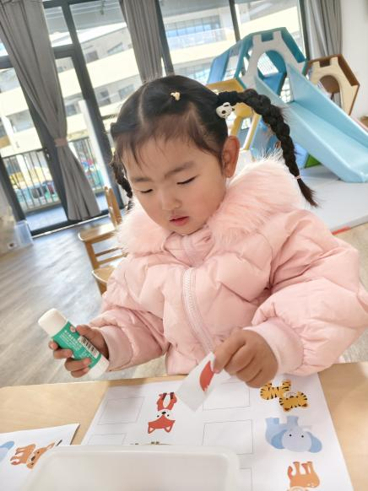
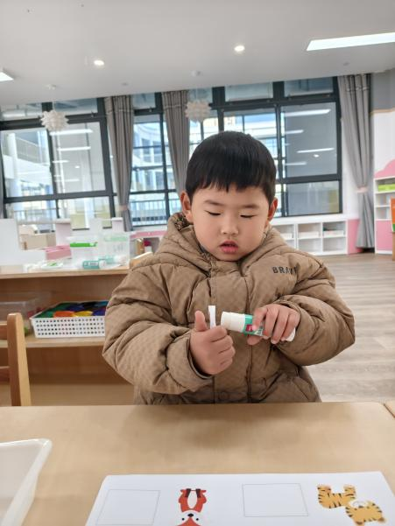 | 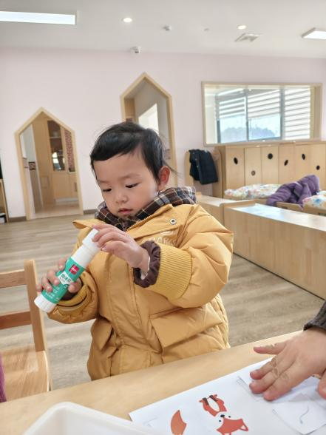 | 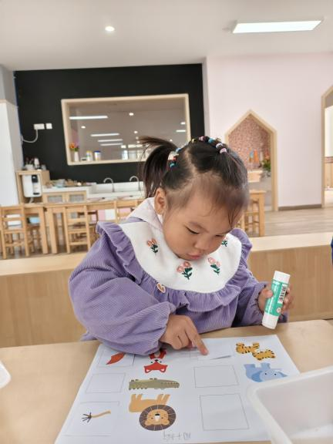
昨天我们初步认识了常见的动物尾巴，今天我们就要动手操作，帮动物找尾巴啦。我们在看看、粘粘、说说中巩固感知动物及尾巴颜色相同的特征，提高思维能力及动手能力。

二、户外：跑步比赛
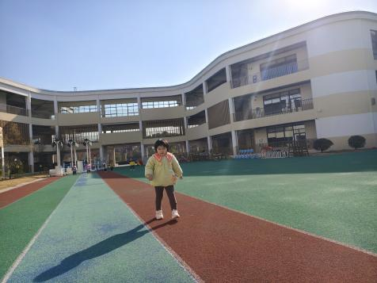 | 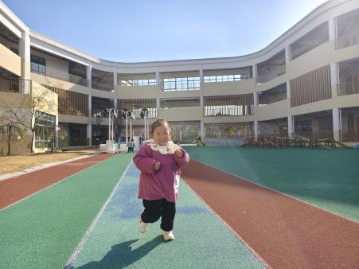 | 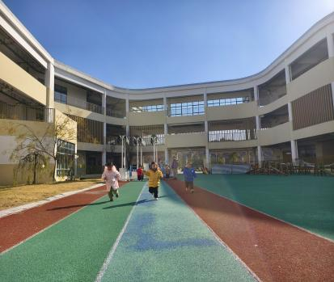
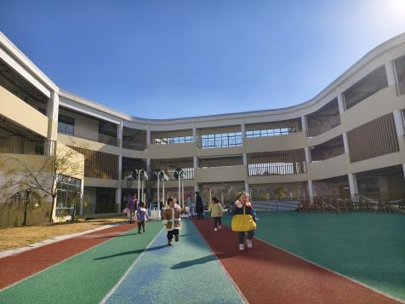 | 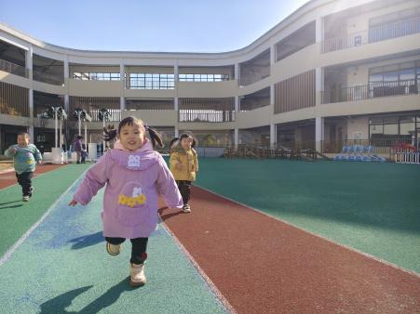 | 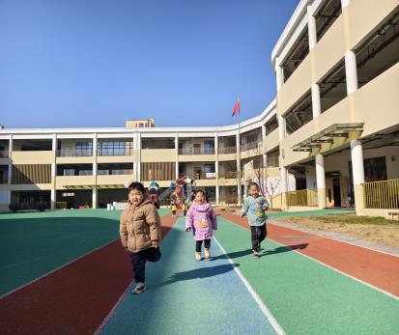
跑步可以有效地促进幼儿新陈代谢及血液循环，增强幼儿体质。
今天我们首次在跑道上进行跑步比赛啦。孩子们初步了解游戏规则后开始了直线奔跑游戏。等待的小朋友则进行加油活动，动静交替，不仅锻炼了腿部力量，还提高了小朋友的反应能力及集体荣誉感。

三、餐点
今日早点：鲜牛奶、千层蛋糕、多样饼干
今日午餐：暖冬三文鱼烩饭、萝卜排骨汤
下午餐点：海鲜面、金桔、人参果

四、温馨提示
1.冬季是流感高发的季节，近期尽量少去人口密集的地方，外出注意做好防护，戴好口罩，幼儿发烧请务必告知。
2.明天会有一次大幅度降温，大家来、离园注意防寒保暖哦。

